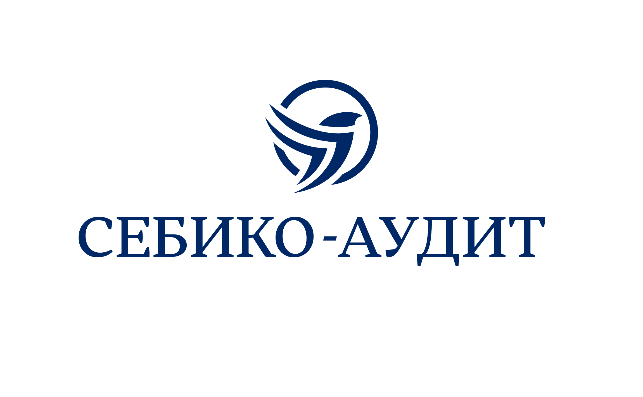

АУДИТОРСКОЕ ЗАКЛЮЧЕНИЕ НЕЗАВИСИМОГО АУДИТОРА
О ФИНАНСОВОЙ ОТЧЕТНОСТИ
АО «Цепрусс»
за 2019 год

Адресат
Общее собрание акционеров акционерного общества с иностранными инвестициями «Цепрусс» (ОГРН 1023900774480).

Мнение
Мы провели аудит прилагаемой финансовой отчетности АО «Цепрусс» за период с 1 января по 31 декабря 2019 г. включительно. Финансовая отчетность АО «Цепрусс» за 2019 г. состоит из: Бухгалтерского баланса, Отчета о финансовых результатах, Отчета об изменениях капитала, Отчета о движении денежных средств, Пояснений к бухгалтерскому балансу и отчету о финансовых результатах, Пояснений к годовой бухгалтерской (финансовой) отчетности за 2019 год включая краткий обзор основных положений учетной политики.

По нашему мнению, прилагаемая финансовая отчетность отражает достоверно во всех существенных аспектах финансовое положение акционерного общества с иностранными инвестициями «Цепрусс» по состоянию на 31 декабря 2019 года, результаты его финансово-хозяйственной деятельности и движение денежных средств за 2019 год в соответствии с Российскими правилами составления финансовой отчетности.

Основание для выражения мнения
Мы провели аудит в соответствии с Международными стандартами аудита (МСА). Наши обязанности в соответствии с этими стандартами описаны далее в разделе "Ответственность аудитора за аудит финансовой отчетности" нашего заключения. Мы независимы по отношению к Организации в соответствии с этическими требованиями, применимыми к нашему аудиту финансовой отчетности в Российской федерации, и нами выполнены прочие этические обязанности в соответствии с данными требованиями. Мы полагаем, что полученные нами аудиторские доказательства являются достаточными и надлежащими, чтобы служить основанием для выражения нашего мнения.

Ответственность руководства за финансовую отчетность
Исполнительный орган АО «Цепрусс» несет ответственность за подготовку и достоверное представление указанной финансовой отчетности в соответствии с Российскими правилами составления такой отчетности и за систему внутреннего контроля, которую руководство считает необходимой для подготовки финансовой отчетности, не содержащей существенных искажений вследствие недобросовестных действий или ошибок.
При подготовке финансовой отчетности руководство несет ответственность за оценку способности Организации продолжать непрерывно свою деятельность, за раскрытие в соответствующих случаях сведений, относящихся к непрерывности деятельности, и за составление отчетности на основе допущения о непрерывности деятельности, за исключением случаев, когда руководство намеревается ликвидировать Организацию, прекратить ее деятельность или когда у него отсутствует какая-либо иная реальная альтернатива, кроме ликвидации или прекращения деятельности.
Лица, отвечающие за корпоративное управление, несут ответственность за надзор за подготовкой финансовой отчетности Организации.

Ответственность аудитора за аудит финансовой отчетности
Наша цель состоит в получении разумной уверенности в том, что финансовая отчетность не содержит существенных искажений вследствие недобросовестных действий или ошибок, и в выпуске аудиторского заключения, содержащего наше мнение. Разумная уверенность представляет собой высокую степень уверенности, но не является гарантией того, что аудит, проведенный в соответствии с Международными стандартами аудита, всегда выявляет существенные искажения при их наличии. Искажения могут быть результатом недобросовестных действий или ошибок и считаются существенными, если можно обоснованно предположить, что в отдельности или в совокупности они могут повлиять на экономические решения пользователей, принимаемые на основе этой финансовой отчетности.

Аудит включал проведение аудиторских процедур, направленных на получение аудиторских доказательств, подтверждающих числовые показатели в бухгалтерской отчетности и раскрытие в ней информации. Выбор аудиторских процедур является предметом нашего суждения, которое основывается на оценке риска существенных искажений, допущенных вследствие недобросовестных действий или ошибок. В процессе оценки данного риска нами рассмотрена система внутреннего контроля, обеспечивающая составление и достоверность бухгалтерской отчетности, с целью выбора соответствующих аудиторских процедур, но не с целью выражения мнения об эффективности системы внутреннего контроля.
Аудит также включал оценку надлежащего характера применяемой учетной политики и обоснованности оценочных показателей, полученных руководством аудируемого лица, а также оценку представления бухгалтерской отчетности в целом.

Генеральный директор
ООО «Себико-Аудит» _____________ Воропинов Дмитрий Владиславович

Аудиторская организация
Наименование: общество с ограниченной ответственностью «СЕБИКО-АУДИТ».
Место нахождения: 236010, Россия, г. Калининград, ул. Правая Набережная, 25а
Государственная регистрация: свидетельство о внесении записи в единый государственный реестр юридических лиц о юридическом лице, зарегистрированном до 01.07.2002 г., № 1023901650354, дата внесения записи - 04 декабря 2002 г.
Является членом саморегулируемой организации аудиторов Ассоциация «Содружество», ОРНЗ 11606087463.

« 8 » апреля 2020 г.

